

*Thành phố Hồ Chí Minh, tháng 10, năm 2024*

**KHOA KHOA HỌC VÀ KỸ THUẬT MÁY TÍNH**



**ĐẠI HỌC QUỐC GIA TP HỒ CHÍ MINH TRƯỜNG ĐẠI HỌC BÁCH KHOA**

**🙞···☼···🙜**



**BÁO CÁO**

**BÀI TẬP LỚN**

**MÔN CÔNG NGHỆ PHẦN MỀM (CO3001)**

**TASK 4: Implementation – Sprint 1**

**Lớp L03**

**Nhóm: HAHAHA**

**Giảng viên hướng dẫn: Thầy Mai Đức Trung**

|  |  |
| --- | --- |
| **Họ và tên** | **Mã số sinh viên** |
| Nguyễn Ngọc Quế Chi | 2210371 |
| **Nguyễn Quốc Đạt (NT)** | 2210694 |
| Võ Ninh Giang | 2210834 |
| Lê Ngọc Hiền | 2211024 |
| Lâm Phúc Thịnh | 2213276 |

**BÁO CÁO KẾT QUẢ BÀI TẬP LỚN**

*Môn:* **CÔNG NGHỆ PHẦN MỀM** *(MSMH: CO3001)*

*Nhóm/Lớp: Nhóm HAHAHA , L03 - HK 241 - Năm học 2024 - 2025*

*Đề tài*: **SMART PRINTING SERVICE FOR STUDENTS AT HCMUT TASK 4**

|  |  |  |  |  |  |
| --- | --- | --- | --- | --- | --- |
| **STT** | **Họ và tên** | **MSSV** | **Nhiệm vụ** | **Đóng góp** | **Điểm** |
| 1 | Nguyễn Ngọc Quế Chi | 2210371 | - Làm Task 4.2: thêm tài liệu, viết README và CHANGELOG. | 100% |  |
| 2 | **Nguyễn Quốc Đạt (NT)** | 2210694 | - Làm Task 4.3: Tìm kiếm và thu thập thông tin người dùng. | 100% |  |
| 3 | Võ Ninh Giang | 2210834 | - Làm Task 4.3: Tạo nội dung Google Form và tìm kiếm thu thập nội dung người dùng. | 100% |  |
| 4 | Lê Ngọc Hiền | 2211024 | - Làm Task 4.3: Tìm kiếm và thu thập thông tin người dùng. | 100% |  |
| 5 | Lâm Phúc Thịnh | 2213276 | - Viết nội dung Task 4.1.  - Tổng hợp và viết báo cáo | 100% |  |

Nhận xét của giáo viên:

…………………………………………………………………………………………………………………………………………………………………………………………………………………………………………………………………………………………..

|  |  |
| --- | --- |
| GIẢNG VIÊN  *(Ký và ghi rõ họ, tên)* | NHÓM TRƯỞNG  *(Ký và ghi rõ họ, tên)* |

**MỤC LỤC**

1. TASK 4.1: Thiết lập kho lưu trữ (repository) trực tuyến: 4

1.1. Nền tảng sử dụng: 4

1.2. Liên kết kho lưu trữ (repository): 4

2. TASL 4.2: Thêm tài liệu và tổ chức kho lưu trữ (repository): 5

2.1. Tài liệu Requirement, System Modeling và Architecture Design: 5

2.2. Tệp README: 6

2.3. Tần suất cập nhật của nhóm: 7

3. TASK 4.3: Thực hiển kiểm thử tính khả dụng (Usability Test): 11

3.1. Mô tả công việc: 12

3.2. Nội dung Google Form: 12

3.2.1. Thông tin cơ bản: 12

3.2.2. Đánh giá cho trang demo dành cho sinh viên: 13

3.2.3. Đánh giá cho trang demo dành cho SPSO: 14

3.3. Kết quả khảo sát: 15

3.3.1. Đánh giá về trang demo dành cho sinh viên: 15

3.3.2. Đánh giá về trang demo dành cho SPSO: 17

3.4. Kết luận: 18

# 1. TASK 4.1: Thiết lập kho lưu trữ (repository) trực tuyến:

## 1.1. Nền tảng sử dụng:

* Nền tảng sử dụng: Github (<https://github.com>).
* Mục tiêu: Sử dụng kho lưu trữ (repository) đã có sẵn để quản lý phiên bản mã nguồn và tài liệu.
* Lý do nhóm chọn Github thay vì các nền tảng khác:

+ ***Phổ biến và có cộng đồng lớn*:** GitHub là nền tảng phổ biến nhất với hàng triệu lập trình viên và kho tàng mã nguồn mở khổng lồ với nhiều dự án mã nguồn mở nổi tiếng được lưu trữ trên Github như *React, Vue.js, Linux Kernel, ...*

*+* ***Tích hợp và hỗ trợ mạnh mẽ:*** Tích hợp **GitHub Actions** để tự động hóa CI/CD và tương thích với nhiều IDE (như VS Code, JetBrain, …).

*+* ***Giao diện thân thiện và hỗ trợ cộng tác nhóm:***trực quan, dễ sử dụng, hỗ trợ tốt cho quản lý dự án với ***Issues, Pull Requests,******Projects* giúp tổ chức** công việc và cộng tác nhóm hiệu quả. Ngoài ra, còn có tính năng *Code Review* để kiểm tra và xem xét mã nguồn trước khi hợp nhất (merge) vào nhánh chính.

*+* ***Bảo mật và tin cậy:*** ***GitHub Security*** cung cấp tính năng tự động quét lỗ hổng bảo mật trong mã nguồn và các dependency, hỗ trợ xác thực hai lớp (2FA) và mã hóa dữ liệu. Đônhg thời, GitHub được vận hành trên nền tảng ***Microsoft Azure***, đảm bảo tính sẵn sàng và độ tin cậy cao.

*+* ***Miễn phí và nhiều tính năng bổ sung:***GitHub cung cấp **gói miễn phí** với các tính năng cơ bản như kho lưu trữ (repository) riêng tư và công khai, thích hợp cho cả nhóm nhỏ và cá nhân. Ngoài ra, còn có ***GitHub Copilot*** hỗ trợ viết mã nhanh chóng bằng AI (tính năng nổi bật không có trên các nền tảng khác).

## 1.2. Liên kết kho lưu trữ (repository):

* Đường dẫn Github Repository của nhóm: <https://github.com/HienLe2004/hcmut-ssps-241>
* Các bước thực hiện để liên kết với kho lưu trữ (repository) của nhóm:

+ **Bước 1:** Truy cập đường dẫn đã được cung cấp ở trên. Sau khi truy cập, ta sẽ thấy được kho lưu trữ (repository) của nhóm.

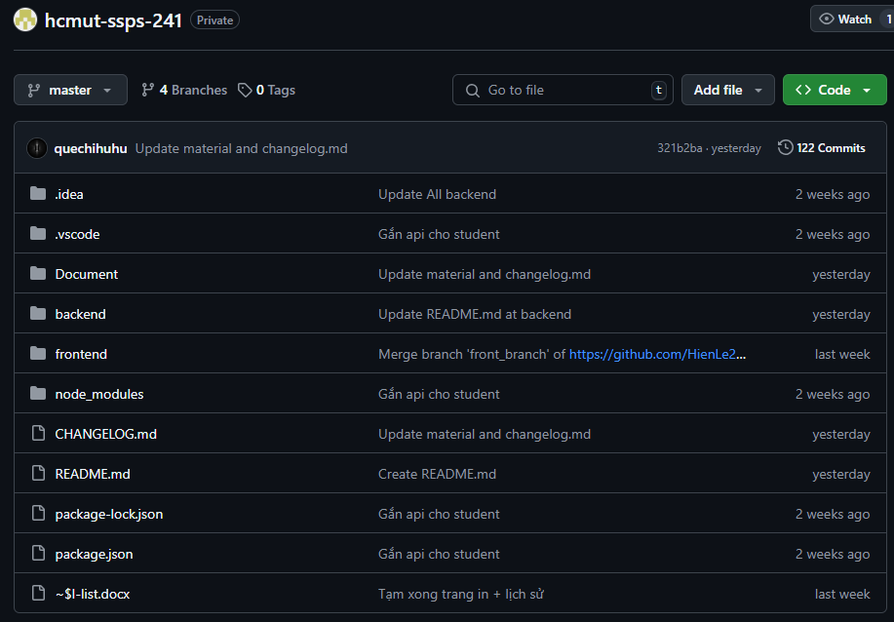

+ **Bước 2:** Nhấn chọn *Code* → *Local* → *Open with Github Desktop* (tải Github Desktop trước khi thực hiện Clone kho lưu trữ (repository) về máy).

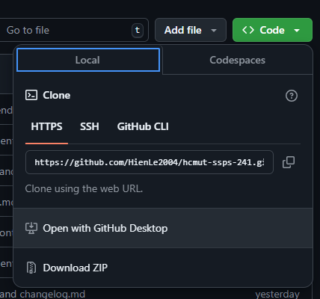

*+* **Bước 3:** Lựa chọn thư mục lưu kho lưu trữ (repository) trên máy bằng cách nhấn Choose, tìm thư mục muốn lưu trữ và chọn Select Folder. Sau đó, chọn Clone để tiến hành tải kho lưu trữ (repository) của nhóm.

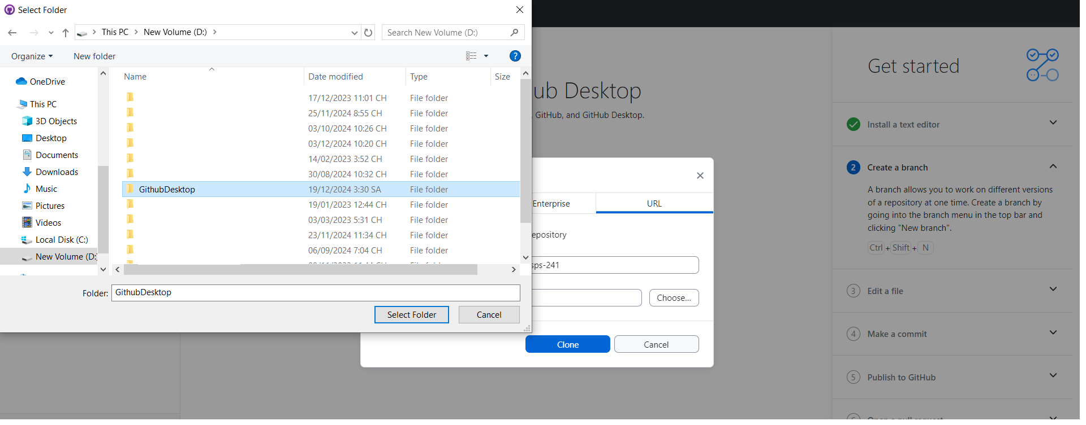



+ Sau khi quá trình Clone hoàn tất, ta kiểm tra thư mục đã chọn và thấy kho lưu trữ (repository) của nhóm đã được tải về thành công.

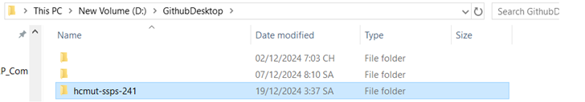

# 2. TASL 4.2: Thêm tài liệu và tổ chức kho lưu trữ (repository):

## 2.1. Tài liệu Requirement, System Modeling và Architecture Design:

* Hình ảnh minh họa tài liệu về Requirement, System Modeling và Architecture Design đã được thêm vào trong kho lưu trữ (repository) của nhóm.
* Đường dẫn dến thư mục: *“your_cloneFolder_path”\hcmut-ssps-241\Document*

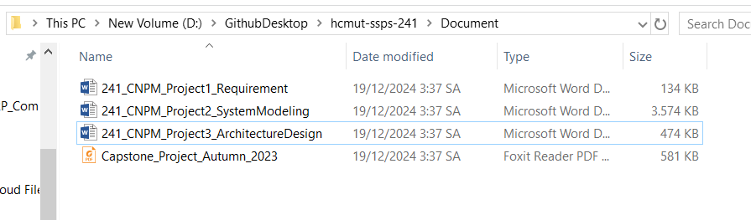

## 2.2. Tệp README:

* Hình ảnh minh họa về tệp REAME đã được thêm vào kho lưu trữ (repository) của nhóm. Đường dẫn đến tệp: *“your_cloneFolder_path”\hcmut-ssps-241*

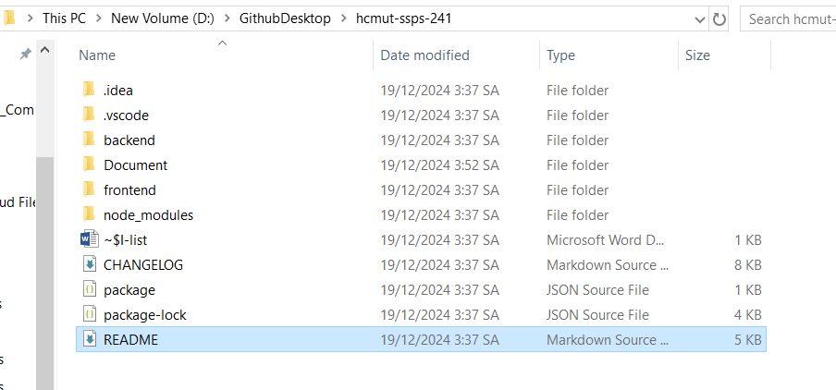

* Nội dung trong tệp README, ta có thể đọc trên trang kho lưu trữ (repository) của nhóm đã được cung cấp ở phần trên, hoặc mở trực tiếp tệp trong thư mục đã tải về máy.
* Hình ảnh sau là nội dung trong tệp README được chụp trên trang kho lưu trữ (repository) của nhóm.

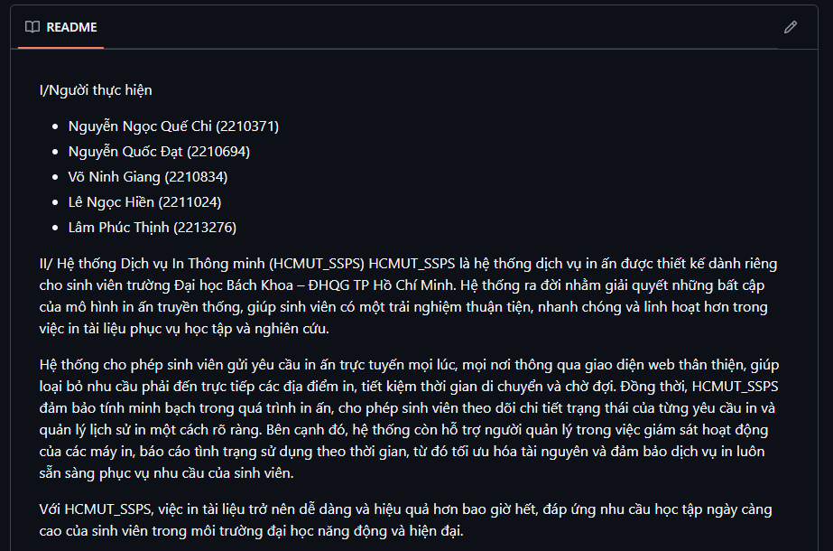

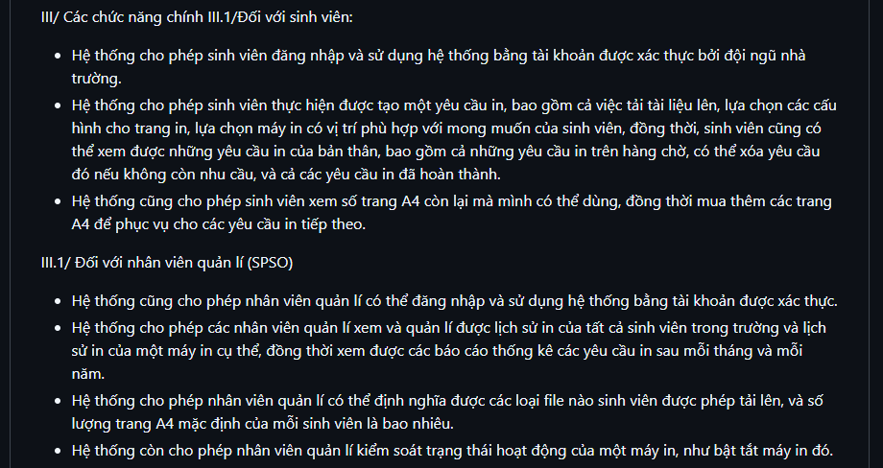

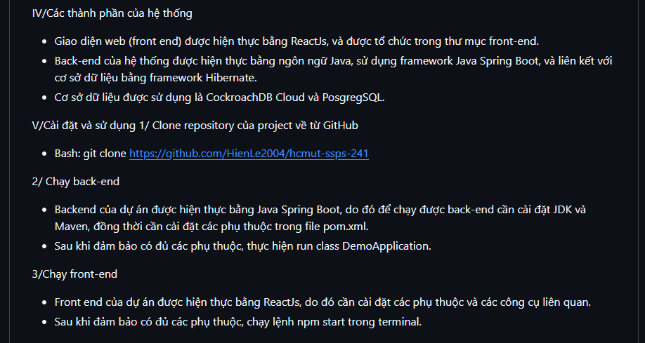

## 2.3. Tần suất cập nhật của nhóm:

* Cuối cùng, để xem tần suất cập nhật dựa vào lịch sử commit của nhóm, ta mở tệp CHANGELOG trong thư mục ta đã tải về máy.
* Đường dẫn đến tệp: *“your_cloneFolder_path”\hcmut-ssps-241*
* 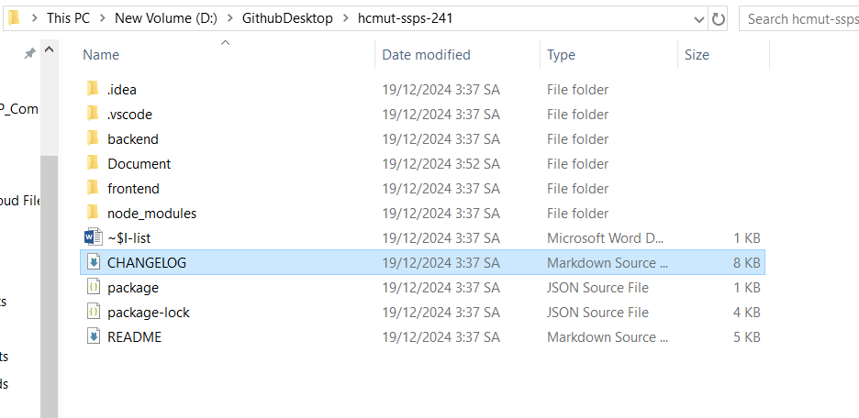
* Để xem được tệp ta mở tệp CHANGELOG từ trong thư mục, nội dung tệp như sau:

|  |
| --- |
| *- 61f3bef 2024-12-17 Update CHANGELOG.md*  *- 78b402e 2024-12-17 Update materials*  *- cac1e65 2024-12-17 Create CHANGELOG.md*  *- 2403ad5 2024-12-17 Update README.md at backend*  *- a2e756c 2024-12-17 Create README.md*  *- b2ed05d 2024-12-12 Update FileStorageProperties.java*  *- 686ac44 2024-12-12 Merge branch 'master' of https://github.com/HienLe2004/hcmut-ssps-241*  *- a9f351b 2024-12-12 Update report name*  *- 9a6d426 2024-12-12 Merge pull request #19 from HienLe2004/front_branch*  *- 78980a8 2024-12-12 Merge branch 'front_branch' of https://github.com/HienLe2004/hcmut-ssps-241 into front_branch*  *- 49032c8 2024-12-12 Update report file*  *- 27ff30e 2024-12-12 Update save report*  *- 33cdd2e 2024-12-12 Merge pull request #18 from HienLe2004/back_branch*  *- d055a5f 2024-12-12 Merge branch 'master' into back_branch*  *- 562e400 2024-12-12 Update Report*  *- d207048 2024-12-12 Cơ bản là xong gòi, chỉnh thêm vài chỗ chưa hợp lí là xong*  *- 13ff503 2024-12-11 Merge pull request #17 from HienLe2004/front_branch*  *- 1c96595 2024-12-11 Tạm xong trang in + lịch sử*  *- 42da723 2024-12-11 Merge branch 'front_branch' of https://github.com/HienLe2004/hcmut-ssps-241 into front_branch*  *- 953f866 2024-12-11 Gửi yêu cầu in được gòi, còn phần check số trang*  *- 95128f7 2024-12-10 Update finished time for printLog*  *- 63e2025 2024-12-10 Merge pull request #16 from HienLe2004/front_branch*  *- 526c844 2024-12-10 Update history API, reports API*  *- ef1fd8e 2024-12-10 Merge pull request #15 from HienLe2004/front_branch*  *- 63dbedd 2024-12-10 Merge branch 'front_branch' of https://github.com/HienLe2004/hcmut-ssps-241 into front_branch*  *- faa9b73 2024-12-10 Update file upload, download API*  *- f6a3a9a 2024-12-10 Sắp xong trang in tài liệu gòi=((*  *- 26de640 2024-12-10 Sắp xong trang in tài liệu ròi=((*  *- 3801cdd 2024-12-09 Update document API*  *- b0a086e 2024-12-09 Merge pull request #14 from HienLe2004/front_branch*  *- 0b555df 2024-12-09 Update get students, printers API*  *- fe5bf97 2024-12-09 Merge pull request #13 from HienLe2004/front_branch*  *- e4fccdf 2024-12-09 Update paperSetting API*  *- 0964408 2024-12-09 Merge pull request #12 from HienLe2004/front_branch*  *- 2b295aa 2024-12-09 Merge branch 'front_branch' of https://github.com/HienLe2004/hcmut-ssps-241 into front_branch*  *- b1d904d 2024-12-09 Update locations, printers API*  *- 727005f 2024-12-09 Merge branch 'front_branch' of https://github.com/HienLe2004/hcmut-ssps-241 into front_branch*  *- 6c146f8 2024-12-09 Gắn api trang in tài liệu(Chưa xong)*  *- 478d67b 2024-12-09 Update spso auth*  *- 3d5c059 2024-12-08 Resolve conflict*  *- 595bed8 2024-12-08 Chỉnh controller*  *- 3b22aea 2024-12-08 Merge pull request #11 from HienLe2004/front_branch*  *- 98c2db2 2024-12-08 Update homepage, logout*  *- d54e9d9 2024-12-08 Merge pull request #10 from HienLe2004/front_branch*  *- 1671a03 2024-12-08 Update login*  *- b0db7c3 2024-12-08 Merge branch 'master' of https://github.com/HienLe2004/hcmut-ssps-241 into front_branch*  *- 58dfdc6 2024-12-08 Gắn api cho student*  *- 84b3e62 2024-12-06 update numpage of document, update put request*  *- 51d9b98 2024-12-05 Merge branch 'master' of https://github.com/HienLe2004/hcmut-ssps-241*  *- 27fe53d 2024-12-05 Merge pull request #9 from HienLe2004/front_branch*  *- 24f74c2 2024-12-05 Update waiting docs page*  *- fddadc3 2024-12-05 Merge pull request #8 from HienLe2004/front_branch*  *- 7f400c4 2024-12-05 Update page, side of printing request*  *- 571a8e1 2024-12-05 Merge branch 'master' of https://github.com/HienLe2004/hcmut-ssps-241*  *- 26e0f7c 2024-12-05 Update All backend*  *- add25e4 2024-12-05 Merge pull request #7 from HienLe2004/front_branch*  *- f2eb845 2024-12-05 Update create new printer exception*  *- ef14766 2024-12-05 Merge pull request #6 from HienLe2004/front_branch*  *- b9b210e 2024-12-05 Update mock api printer history*  *- 66f2d9f 2024-12-05 Update mock api reports page*  *- dd12d78 2024-12-05 Update mock api update valid docs, default page*  *- 1b420ee 2024-12-04 Update mock api system history page*  *- 7833f2f 2024-12-04 Update add, update printer mock api*  *- b743574 2024-12-04 Update mock api add new printer*  *- 132f9ab 2024-12-04 Update mock api, search in waiting docs page*  *- 783af4f 2024-12-04 Update API-list.docx*  *- a2557c1 2024-12-04 Create API-list.docx*  *- 04c6d87 2024-12-04 Update StudentController.java*  *- 4722338 2024-12-04 Merge branch 'master' of https://github.com/HienLe2004/hcmut-ssps-241*  *- 3a77c1c 2024-12-04 Update SPSO, Printer, Student, Login, Printer Cofniguration*  *- 01bbde1 2024-12-04 Update mock api waiting docs page*  *- 16d0229 2024-12-03 Merge branch 'master' of https://github.com/HienLe2004/hcmut-ssps-241*  *- 077f4b5 2024-12-03 Update detail + add valid file type class*  *- 640a960 2024-12-03 Merge pull request #5 from HienLe2004/front_branch*  *- 2527b46 2024-12-03 Update reports page*  *- 048b058 2024-12-03 Update management page*  *- da483d4 2024-12-03 Update system history page*  *- 257e41a 2024-12-03 Merge pull request #4 from HienLe2004/front_branch*  *- f9fe91a 2024-12-03 Update printer history draft*  *- 604fd84 2024-12-03 Update printer info page draft*  *- 06aa886 2024-12-03 Update add new printer form*  *- d86851f 2024-12-02 Update printer page draft, mobile*  *- 4d6b0eb 2024-12-02 Merge branch 'front_branch' of https://github.com/HienLe2004/hcmut-ssps-241 into front_branch*  *- 2b3e1d5 2024-12-02 Update waiting docs page for small screen*  *- bb88080 2024-12-02 Chỉnh lại student header*  *- e2cafea 2024-12-02 Merge branch 'front_branch' of https://github.com/HienLe2004/hcmut-ssps-241 into front_branch*  *- c9ba4d8 2024-12-02 Cập nhật theo file mới, chứ không có sửa gì hết*  *- b37660b 2024-12-02 Update confirm update waiting docs page*  *- f80fdff 2024-12-02 remove unnecessary file*  *- 60e6224 2024-12-02 Thêm route cho các trang student*  *- 3f1cadd 2024-12-02 Update draft table for waiting docs page*  *- 1627a81 2024-12-02 Update input for waiting docs page, change role in login page*  *- b14dcf7 2024-12-02 Merge branch 'master' of https://github.com/HienLe2004/hcmut-ssps-241*  *- a12ba8c 2024-12-02 printing_system*  *- d243323 2024-12-02 Add @JsonIgnore and delete printer(Configuration)*  *- 47dbfbe 2024-12-02 Merge branch 'master' of https://github.com/HienLe2004/hcmut-ssps-241*  *- 9d7e6d0 2024-12-02 Update Printer*  *- 0e9e4ef 2024-12-02 buylog + spso*  *- 1568301 2024-12-01 add configuration to Printer*  *- 81f292e 2024-12-01 Configuration*  *- e9399d7 2024-12-01 Chỉnh lại avatar*  *- 501c36d 2024-12-01 Update SPSO header*  *- 2edf211 2024-12-01 Setup routes*  *- 69845a1 2024-12-01 printerlog, priter and report*  *- d6430f2 2024-11-29 Merge pull request #3 from HienLe2004/back_branch*  *- 28c4a78 2024-11-29 Update application.properties*  *- 434484c 2024-11-29 Merge pull request #2 from HienLe2004/back_branch*  *- da9559f 2024-11-29 Commit again*  *- 7cf8fbd 2024-11-28 Sửa tên file và thuộc tính truyền vào*  *- ff09d4d 2024-11-28 Thêm 2 trang lịch sử in + mua trang, sửa lại avatar của studentHeader, đổi giá trị truyền vào của addsuccess và alertaddfile*  *- f5c126b 2024-11-25 Thêm 2 trang studentHomepage và printDocument(Và các nút đi kèm)*  *- 426d1c9 2024-11-25 Update footer*  *- 2fdd136 2024-11-23 Thêm header của student và spso, chỉnh header chung*  *- a93f4d2 2024-11-23 Remove wrong folder*  *- b2c4f59 2024-11-22 Merge branch 'front_branch' of https://github.com/HienLe2004/hcmut-ssps-241 into front_branch*  *- 505b218 2024-11-22 Thêm HomePage và Footer(Cả 2 tạm để trống)*  *- 9ae39e3 2024-11-22 Merge pull request #1 from HienLe2004/login-page*  *- 182cebf 2024-11-22 Layout login page*  *- e94a79f 2024-11-22 Add color palette*  *- fad1a90 2024-11-22 tạo react + header*  *- d4f028a 2024-11-20 Setup* |

# 3. TASK 4.3: Thực hiển kiểm thử tính khả dụng (Usability Test):

## 3.1. Mô tả công việc:

* Mục tiêu: Thu thập phản hồi từ người dùng và đánh giá khả năng sử dụng và trải nghiệm về giao diện người dùng (UI) đã phát triển trong MVP 1.
* Phương pháp:

+ Công cụ sử dụng: Google Form.

+ Gửi đường dẫn Google Form đén người dùng mục tiêu.

+ Yêu cầu người tham gia sử dụng, chạy thử ứng dụng và phản hồi trải nghiệm của họ thông qua biểu mẫu.

## 3.2. Nội dung Google Form:

### 3.2.1. Thông tin cơ bản:

* Đường dẫn đén trang Google Form của nhóm:

<https://docs.google.com/forms/d/e/1FAIpQLSdJl9PKBF_teAjbzwnSX9cxDmmojnX4U8x_jr2w1gzvk38fkA/viewform>

* Hình ảnh giao diện và lời giới thiệu trong trang Google Form của nhóm:

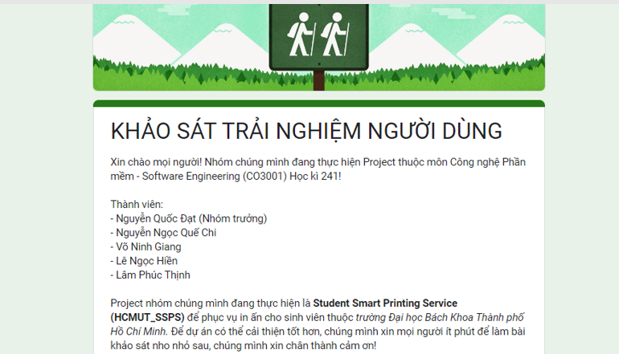

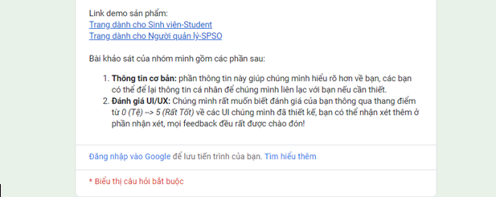

* Người dùng cần sử dụng Email của mình để tham gia khảo sát:

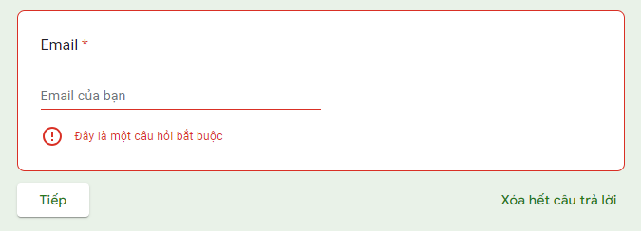

* Người dùng cần trả lời một số câu hỏi cơ bản về thông tin cá nhân như:

+ Họ và tên.

+ Sinh viên năm bao nhiêu.

+ Thuộc trường nào.

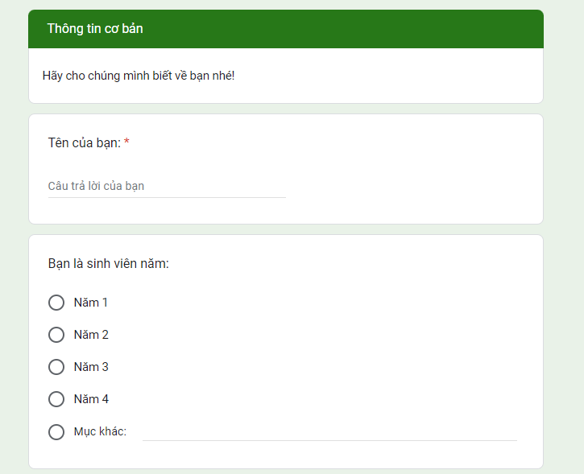

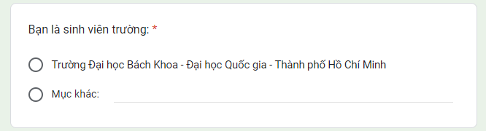

### 3.2.2. Đánh giá cho trang demo dành cho sinh viên:

* Người dùng được cung cấp đường dẫn đến demo của nhóm để đánh giá UI/UX của Trang dành cho sinh viên:

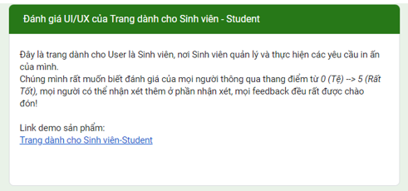

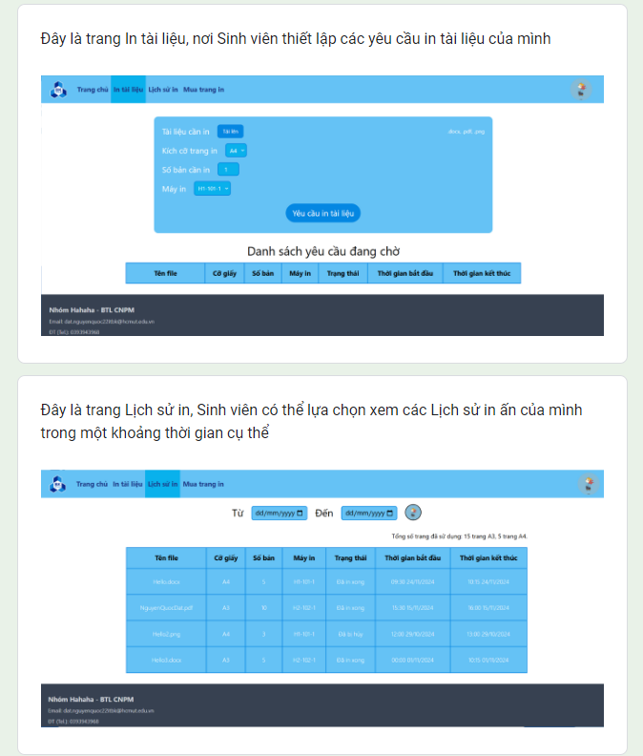

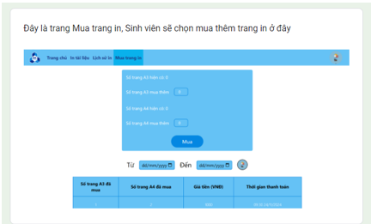

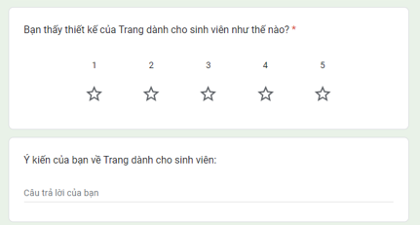

### 3.2.3. Đánh giá cho trang demo dành cho SPSO:

* Tương tự phần đánh giá dành cho trang sinh viên, để đánh giá trang dành cho SPSO, nhóm cũng cung cấp đường dẫn dến trang demo, và hình ảnh xem trước của trang web.

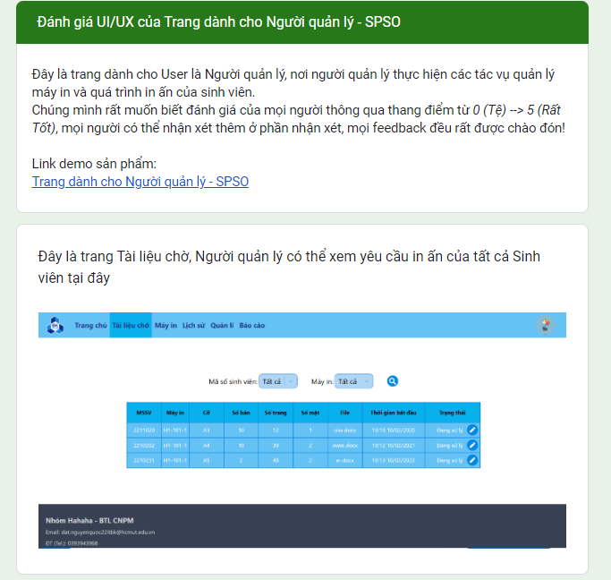

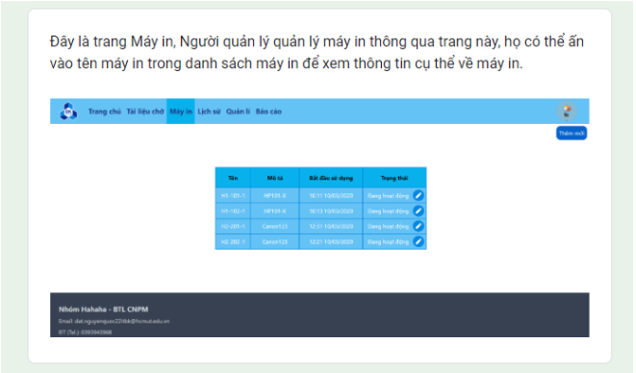

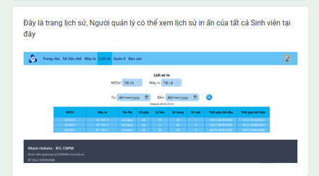

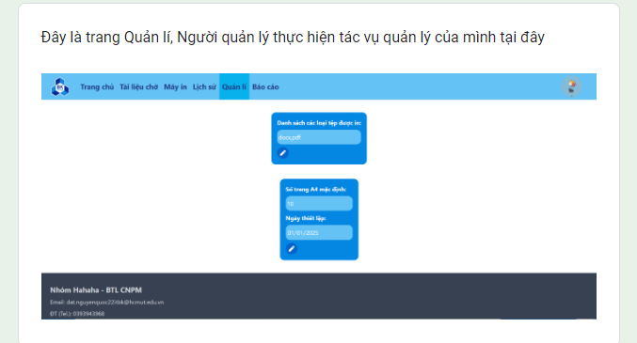

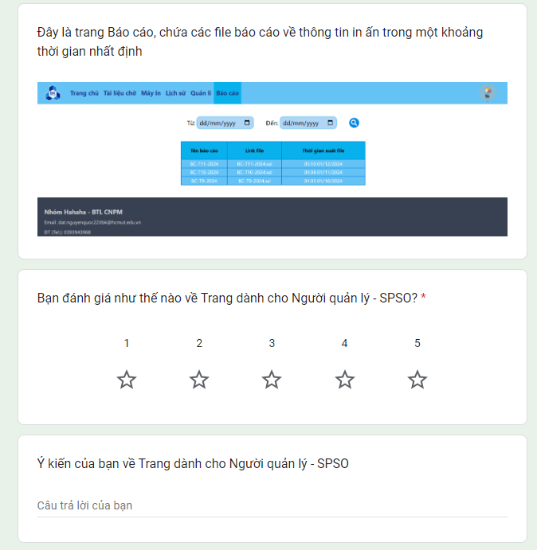

## 3.3. Kết quả khảo sát:

### 3.3.1. Đánh giá về trang demo dành cho sinh viên:

* Hình ảnh về kết quả đánh giá về trang demo của sinh viên qua khảo sát:

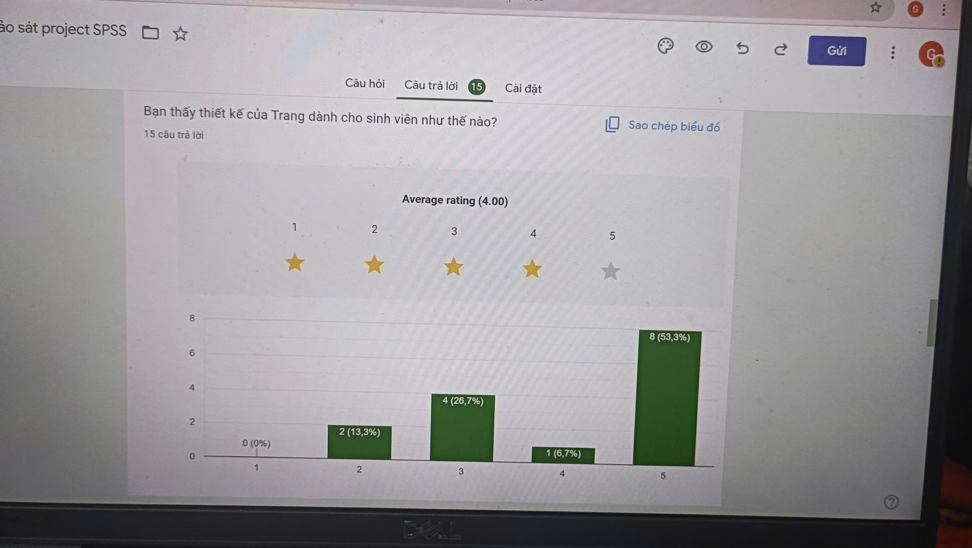

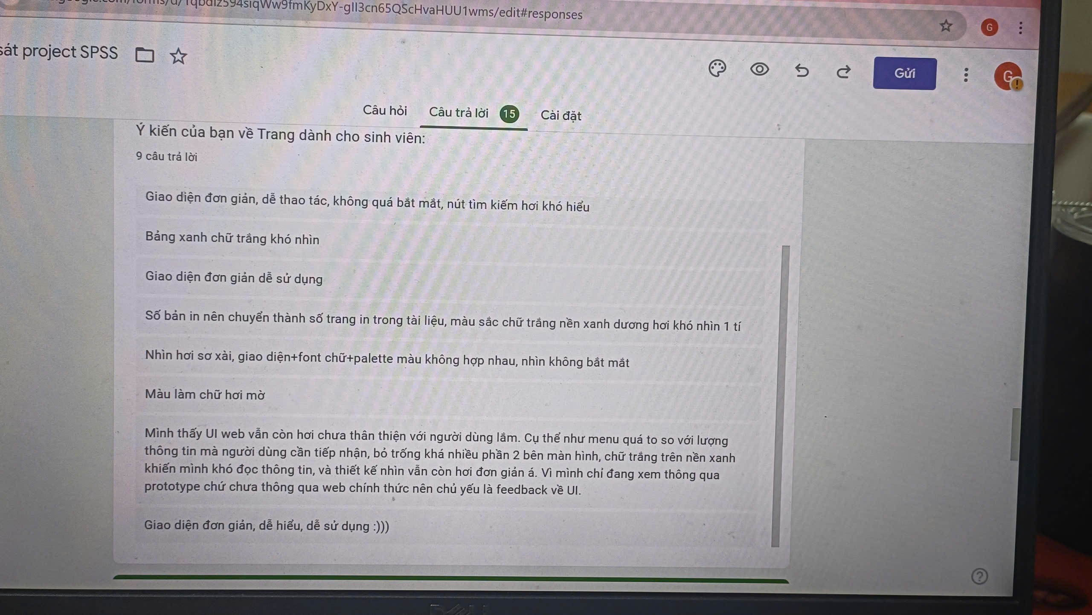

* Dựa trên kết quả khảo sát từ 15 người dùng, thiết kế trang dành cho sinh viên được đánh giá tích cực với điểm trung bình là **4.0/5**, trong đó 53.3% người dùng chấm điểm **5** và 6.7% chấm điểm **4.** Điều này cho thấy giao diện đã đáp ứng được phần lớn nhu cầu của người dùng nhờ tính đơn giản, dễ sử dụng và thuận tiện cho các thao tác cơ bản. Một số người dùng cũng nhận xét trang có giao diện khá rõ ràng và phù hợp với mục tiêu sử dụng.
* Tuy nhiên, khảo sát cũng chỉ ra một số **hạn chế** cần khắc phục để cải thiện trải nghiệm người dùng:

+ **Giao diện đơn điệu** với bảng xanh chữ trắng gây khó nhìn.

+ Các **nút bấm** như tìm kiếm chưa nổi bật, khiến người dùng khó nhận diện.

+ Font chữ và màu sắc chưa đồng nhất, làm giảm tính chuyên nghiệp của trang.

* Nhìn chung, thiết kế đã đạt được những mặt tích cực về sự đơn giản và dễ sử dụng nhưng vẫn cần cải thiện về mặt **thẩm mỹ** và **trải nghiệm người dùng (UI/UX)** để nâng cao hiệu quả sử dụng trong các phiên bản tiếp theo. Các cải tiến như điều chỉnh bảng màu, làm nổi bật các nút chức năng sẽ giúp trang trở nên thân thiện và chuyên nghiệp hơn.

### 3.3.2. Đánh giá về trang demo dành cho SPSO:

* Hình ảnh về kết quả đánh giá về trang demo của SPSO qua khảo sát:

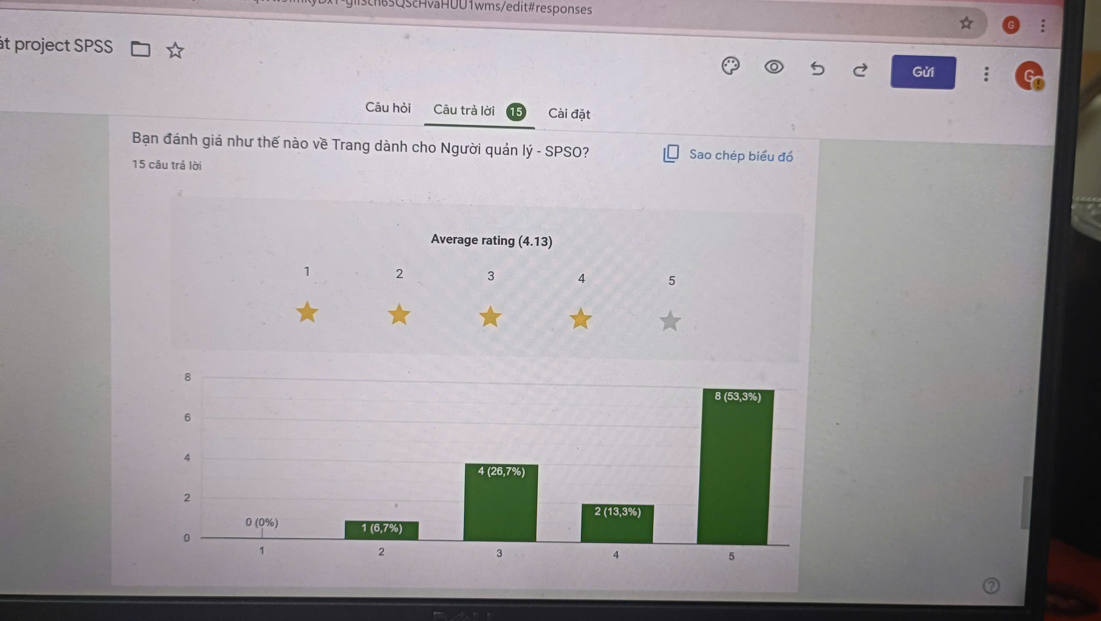

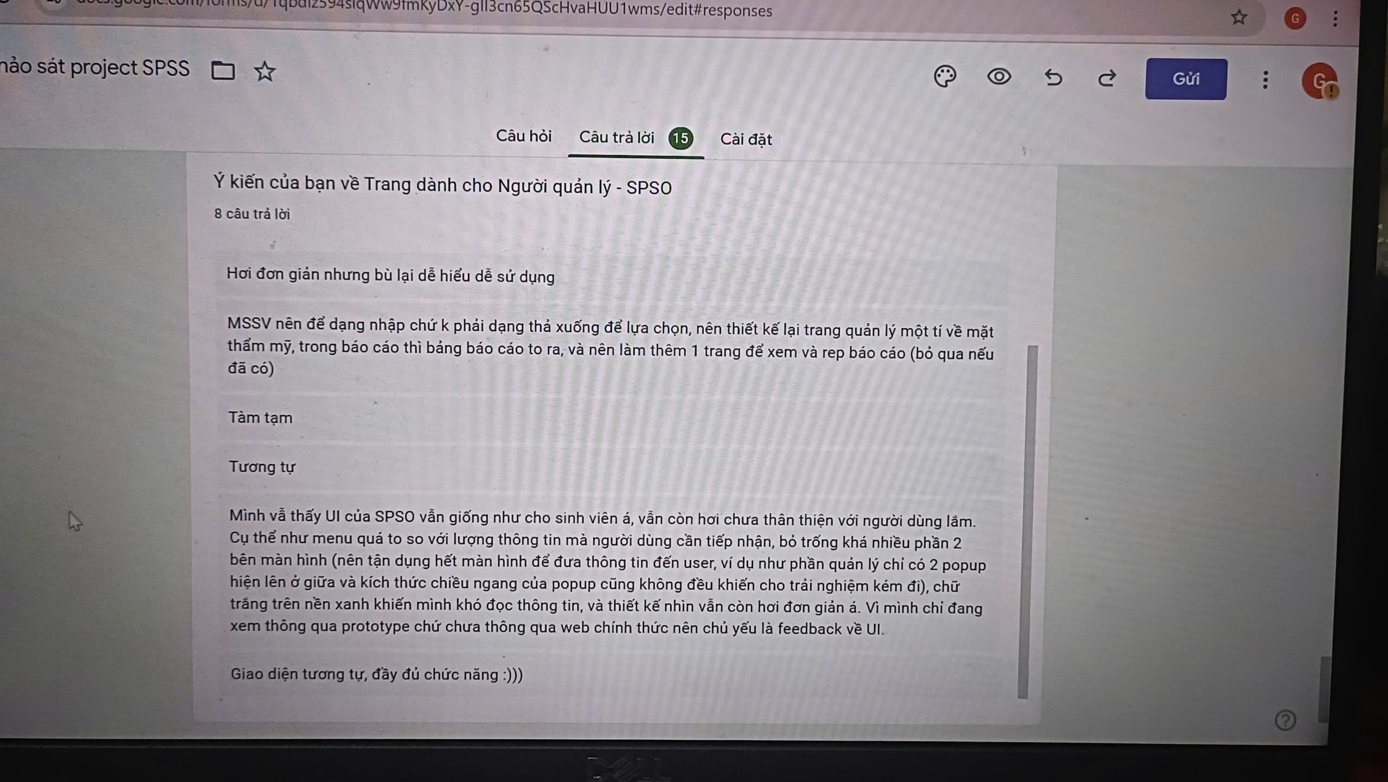

* Dựa trên kết quả khảo sát từ 15 người dùng về trang dành cho người quản lý SPSO, thiết kế được đánh giá khá tốt với điểm trung bình **4.13/5**. Cụ thể, 53.3% người dùng chấm điểm **5**, 13.3% chấm điểm **4,** cho thấy giao diện đã đáp ứng được phần lớn kỳ vọng của người dùng về tính đơn giản và chức năng cần thiết. Một số người dùng đánh giá cao sự tiện lợi trong các thao tác cơ bản và khả năng thực hiện nhanh các chức năng quản lý.
* Tuy nhiên, phản hồi từ người dùng cũng chỉ ra một số điểm cần cải thiện:

+ **Giao diện hơi đơn giản,** thiếu tính thẩm mỹ và chưa thực sự tối ưu để thu hút người dùng.

+ **Giao diện đơn điệu** với bảng xanh chữ trắng gây khó nhìn.

+ Font chữ và màu sắc chưa đồng nhất, làm giảm tính chuyên nghiệp của trang.

+ Một số vấn đề như thiếu phản hồi khi thao tác, đặc biệt là khi tìm kiếm và cập nhật dữ liệu.

* Nhìn chung, thiết kế trang cho người quản lý SPSSO đã đạt được tính đơn giản và dễ sử dụng, nhưng vẫn cần cải tiến thêm về **thẩm mỹ, tính chuyên nghiệp** và trải nghiệm của người dùng (UI/UX). Các cải tiến như điều chỉnh bảng màu và tận dụng khoảng trống từ giao diện sẽ giúp phục vụ nhu cầu từ người dùng tốt hơn.

## 3.4. Kết luận:

Về tổng quan, giao diện hệ thống được người dùng đánh giá ở mức ổn với mức điểm trung bình 4.15/5. Đa phần các đánh giá cho rằng giao diện hệ thống đơn giản, đáp ứng đủ chức năng cần thiết và dễ sử dụng. Bên cạnh đó có nhiều ý kiến của người dùng góp ý về kích cỡ chữ còn nhỏ, thiết kế giao diện chưa đẹp mắt, màu sắc các thành phần UI chưa hòa hợp gây khó nhìn khiến trải nghiệm của người dùng bị kém đi. Từ những đánh giá đáng quý trên, nhóm rút ra được nhiều kinh nghiệm thiết thực nhằm hiện thực MVP2 một cách hoàn thiện hơn, đáp ứng nhu cầu người dùng một cách tốt nhất trong tương lai.